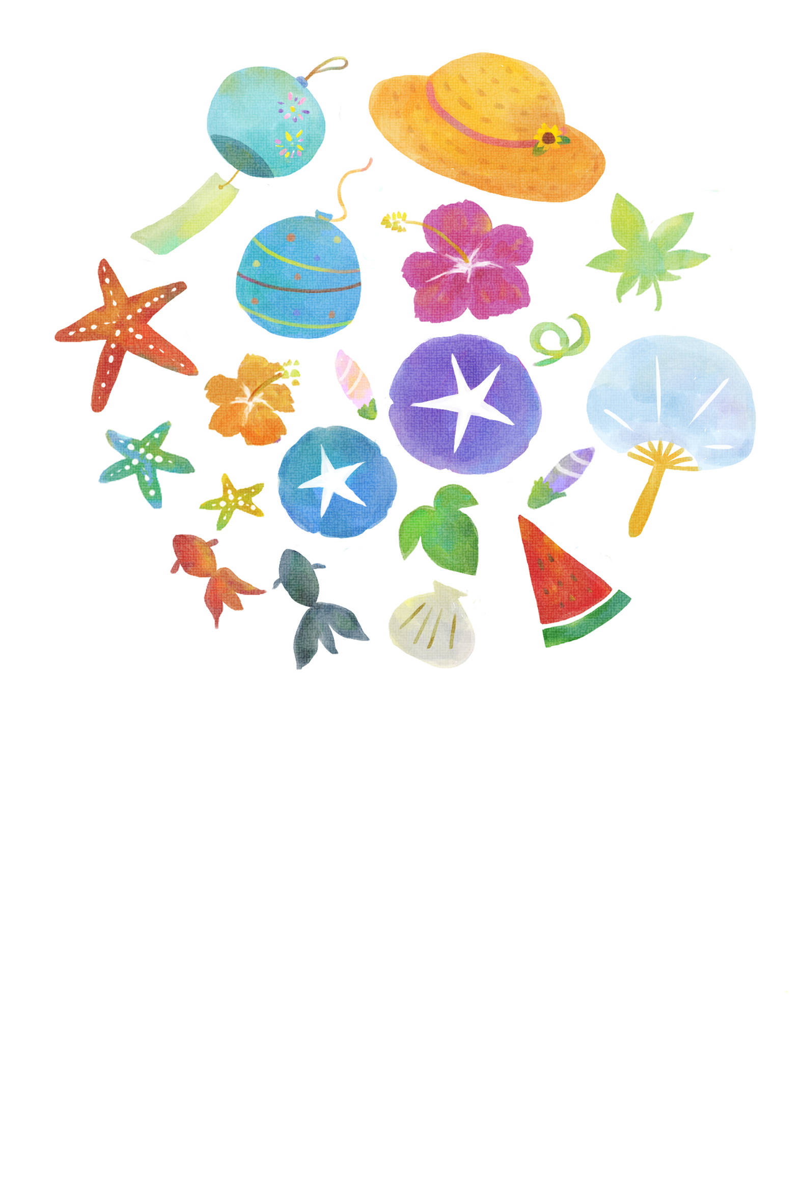

**暑中お見舞い**

**申し上げます**